

Departamento de Polícia Rodoviária Federal

Projeto: Siadi

Nota Técnica

Revisão | Descrição | Autor | Data
1.0 | Construção do documento | Israel Branco | 27/05/2020

- Sumário

2 Considerações iniciais 4
3 Apresentação do cenário atual 5

3.1 Tecnologias utilizadas 8
4 Análise técnica 9

4.1 SonarQube 9

4.2 OWASP Dependency Check 10

4.3 OWASP ZAP 11

4.4 Estrutura do projeto 13

4.5 Manutenibilidade de código 14

4.6 Confiabilidade 19

4.7 Performance e estabilidade 20
5 Recomendações 21

Considerações iniciais

Este documento visa reportar o resultado da análise efetuada na aplicação SIADI. Para este estudo foram desconsiderados todo o contexto negocial ao qual a ferramenta está inserida, também foram desconsideradas o ambiente ao qual a ferramenta esta operando sendo analisado puramente questões que tangem a qualidade de código, padrões de codificação, vulnerabilidades de dependências, modelo relacional de banco de dados e concepção arquitetural.
Para a realização desta análise, gerou-se a tag ctis-nota-tecnica-20200526 no repositório https://git.prf/sistemas-nacionais/cggp-cga/siadi/ com referência branch master na data de 26/05/2020.

Apresentação do cenário atual

Esta sessão ira descrever a arquitetura, tecnologias, frameworks e dependências que compõe a base da aplicação.
O sistema DPRF Segurança foi construído para funcionar em ambiente WEB, utiliza tecnologia Java e está estruturada arquiteturalmente como uma aplicação monolítica (entende-se por este termo quando o sistema é composto por camadas de interface com usuário, camada de aplicação de regras negociais e camada de acesso a dados combinadas em uma única aplicação), utiliza o banco de dados PostgreSQL.
Sua arquitetura é composta por um único artefato que contém classes controladoras, classes de persistencia, classes para mapeamento ORM, classes utilitárias, classes para expor API’s Rest, arquivos xhtml, css e javascript.
O diagrama a seguir representa o modelo de componentes ao qual a aplicação está construída.
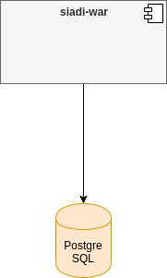Figura 1: Diagrama de sequências
A aplicação utiliza o modelo MVC para a segregação de responsabilidades em camadas sendo que as requisições http são oriundas das páginas JSF. O diagrama a seguir representa os fluxos encontrados durante o processo de análise da aplicação, o diagrama representa também a falta de padronização comportamental da mesma.
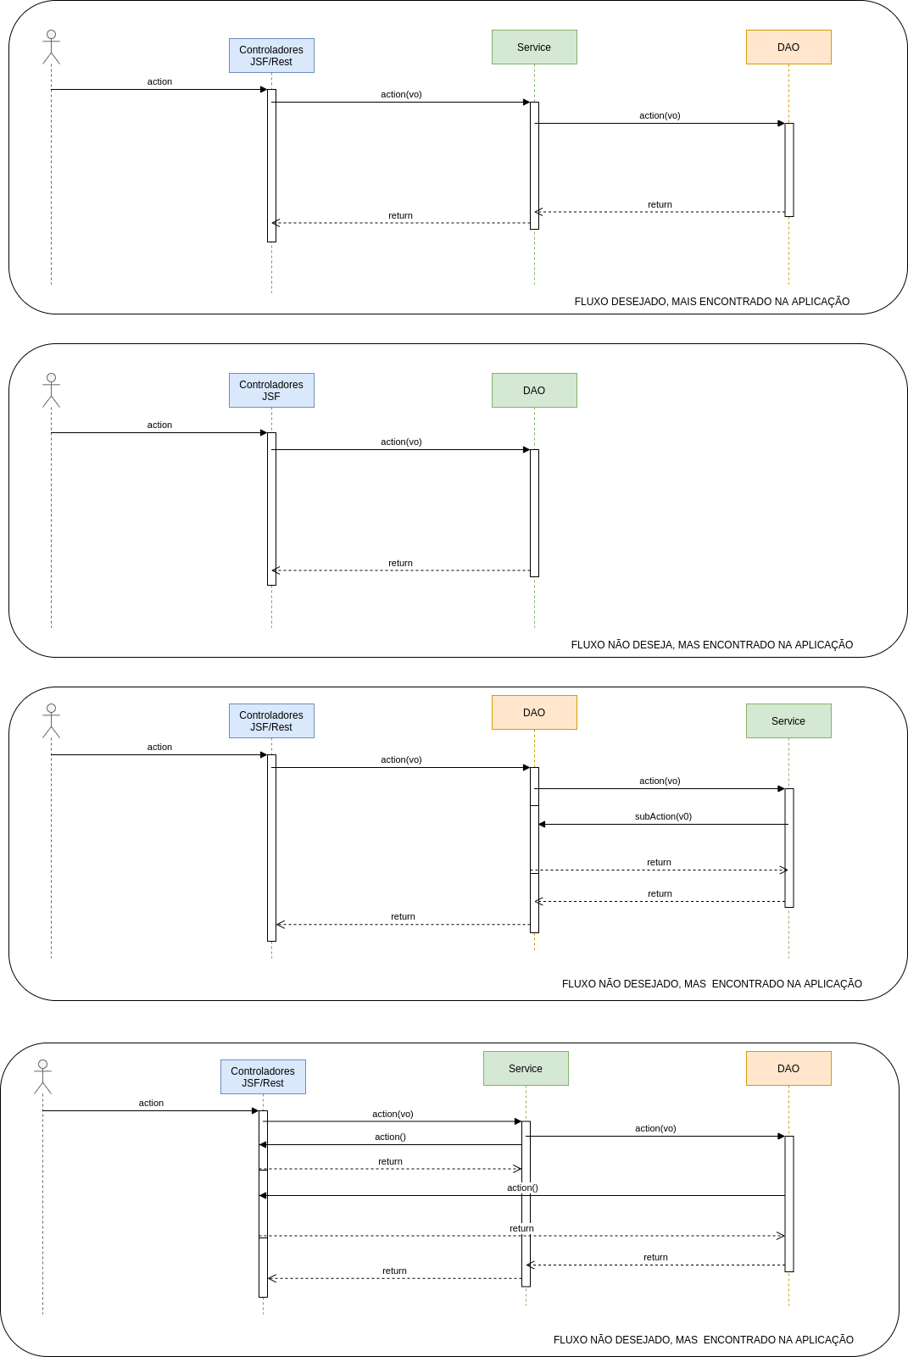Figura 2: Diagrama de sequências

A solução utiliza um único schema com 52 tabelas.

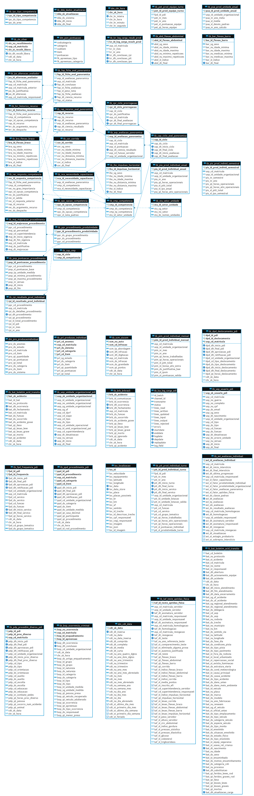Figura 3: MER - banco dbprodindividualD

3.1 Tecnologias utilizadas

Esta sessão descreve as tecnologias, frameworks e principais bibliotecas utilizadas na construção do projeto, descrevendo versões e propósitos de utilização.

Nome | Versão | Utilização | Observação
Java | 1.8 | Linguagem de programação.
Hibernate | 5.2.6 | Framework ORM.
Primefaces | 6.2 | Extensão de componentes JSF
EJB | 3.1.2 | Container EJB para injeção de dependências.
Wildfly | 10.x | Servidor de aplicação JEE. | Utiliza container CDI e Servlet.
PostgreSQL |  | Banco de dados relacional

4 Análise técnica
Este tópico descreve a ferramenta do ponto de vista técnico, tanto nos aspectos de codificação, análise estática de código, análise de vulnerabilidade de dependências e particularidades de implementação.

4.1 SonarQube

Ferramenta utilizada para verificação de estática de código. Para esta análise não foram utilizadas as métricas de qualidade implantadas no SonarQube da DPRF, contudo foram utilizadas as regras padrões de análise da ferramenta.

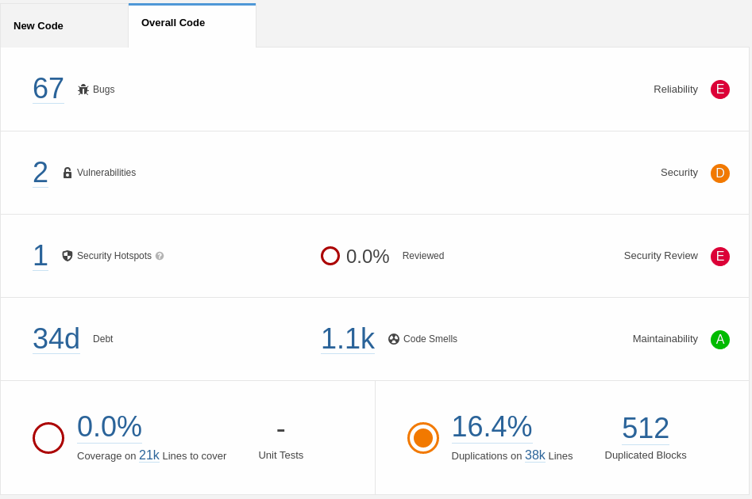Figura 4: Sonarqube - análise estática de código
- 67 bugs;
- 2 vulnerabilidades de código;
- 35 violações de segurança;
- 1.100 violações de código ruim (complexidade cognitiva , complexidade ciclomática e débito técnico);
- 16,4% de duplicidade de código

4.2 OWASP Dependency Check

A utilização de bibliotecas de terceiros aumenta substancialmente a produtividade na construção de um software, contudo estas podem trazer consigo vulnerabilidades que afetam diretamente a segurança da aplicação. A ferramenta Dependency Check tem como propósito efetuar análise de vulnerabilidade de dependências utilizadas na construção deste projeto, a seguir temos as principais informações extraídas desta análise, a relação completa desta análise está disponível no Anexo I deste documento.

4.3 OWASP ZAP

Ferramenta funciona como scanner de segurança, utilizada para realização de testes de vulnerabilidade de aplicações WEB. Atualmente trata-se de um dos projetos mais ativos na comunidade de software livre.

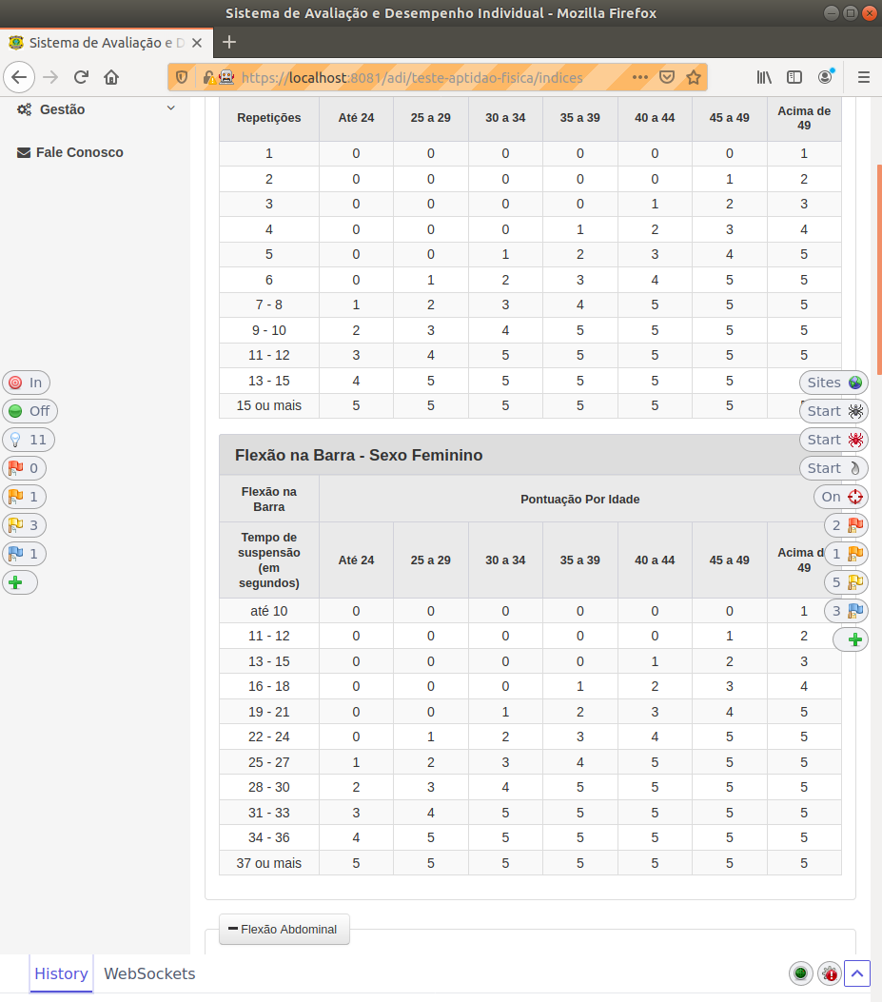Figura 5: OWASPZAP - análise de intrusão

- 2 vulnerabilidade de severidade alta;
- 1 vulnerabilidade de severidade média;
- 8 vulnerabilidades de baixa média;
- 6 vulnerabilidades a nível informativo;

O relatório completo dos testes aplicados estão disponíveis no anexo I deste documento.

4.4 Estrutura do projeto

O projeto possui boa organização estrutural, sua segregação por pacotes é adequada e de fácil entendimento. Esta estrutura certamente facilita manutenções corretivas/evolutivas na ferramenta.
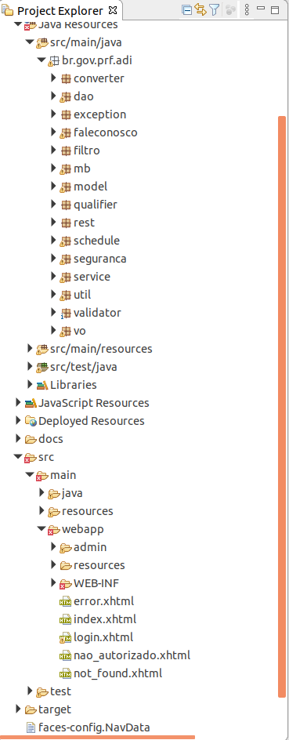Figura 6: Estrutura do projeto

4.5 Manutenibilidade de código

Os relatórios apresentados pela ferramenta SonarQube demonstram uma série de vícios adotados durante o processo de construção do software e alinhado a estes vícios, a inexistência de cobertura de testes de unidade que trazem a dificuldade no processo de refactoring da aplicação, uma vez que não há condições de mensurar impactos durante o processo de manutenção corretiva/adaptativa.
A alta complexidade ciclomática e a falta de artefatos de testes de unidade dificultam o processo de refactoring, a ilustração que seguem demonstram o cenário apontado (OBS: a característica apresentada é utilizada de forma recorrente em diversos momentos do código).

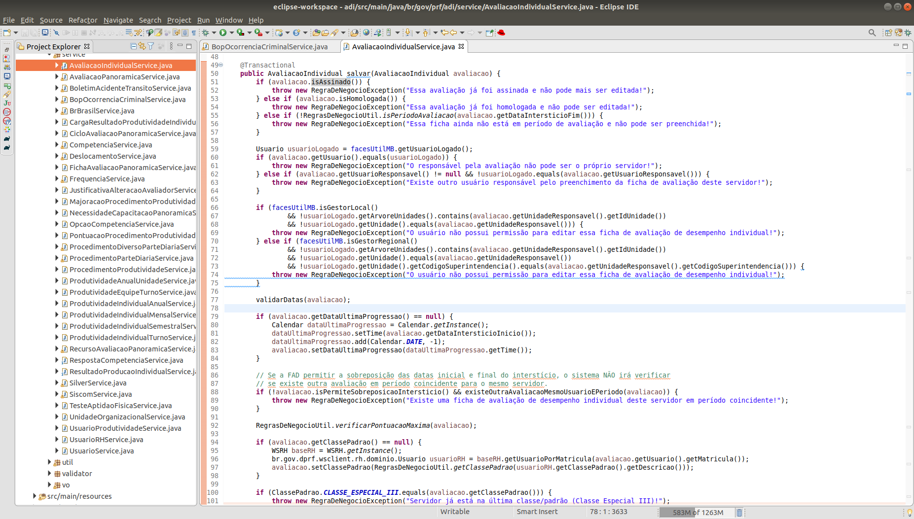Figura 7: Complexidade ciclomática
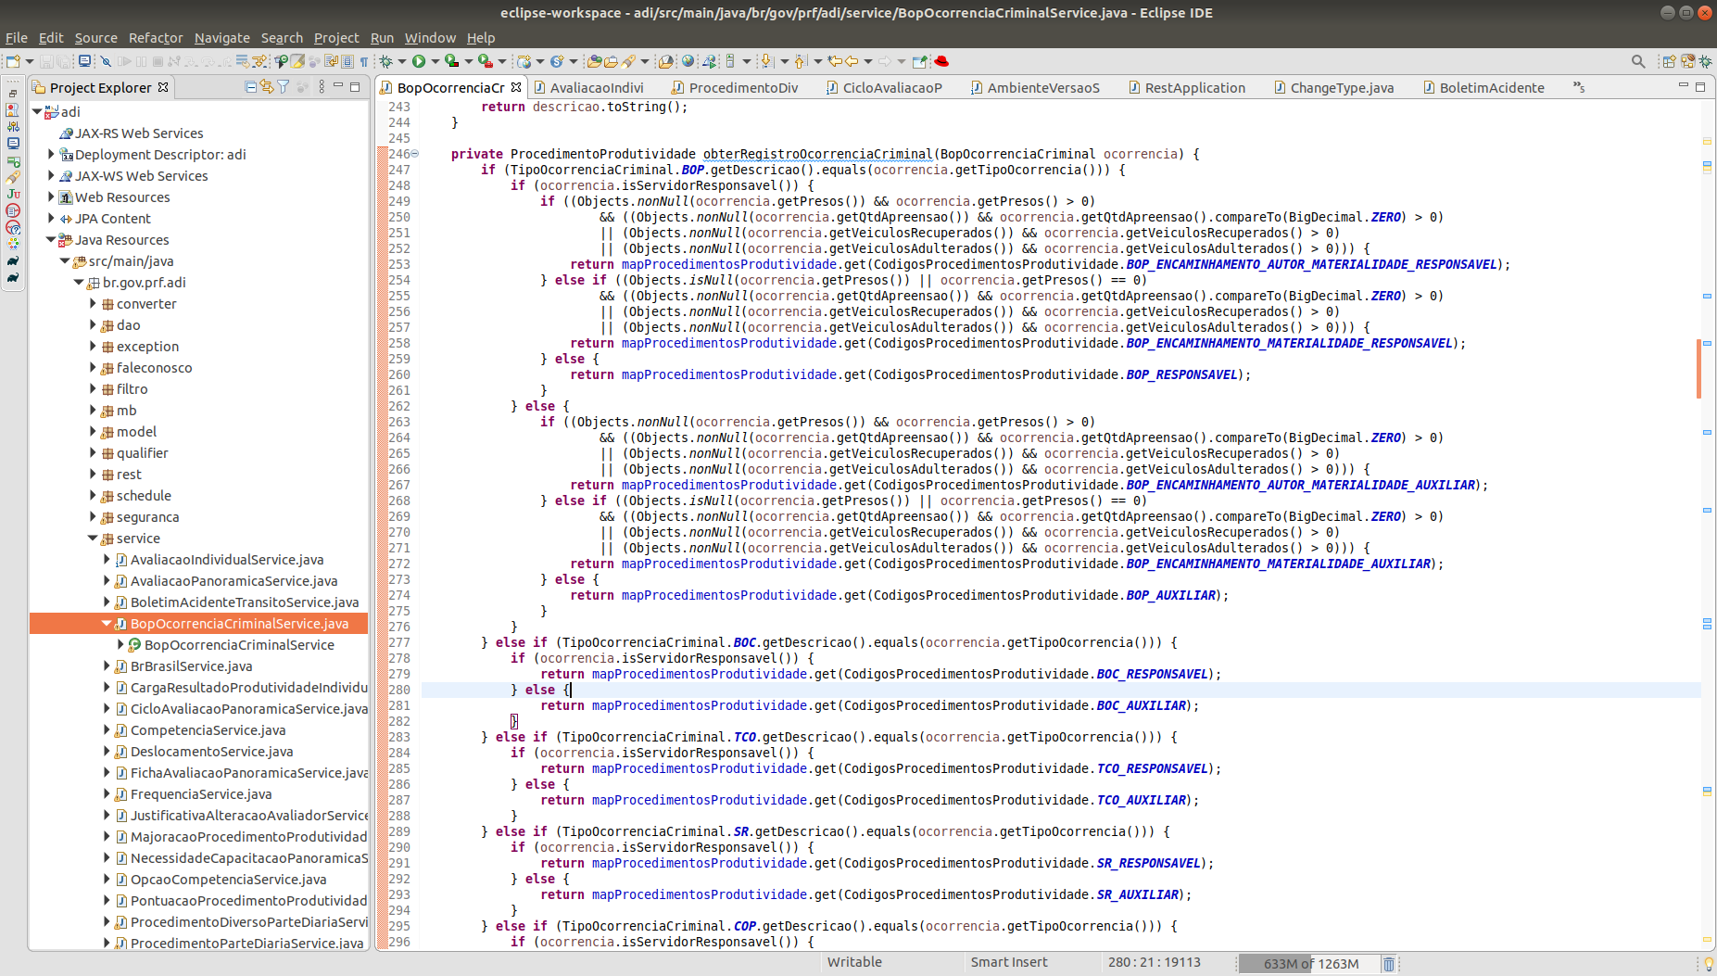Figura 8: Complexidade ciclomática
Durante o processo de análise foi encontrado classes com grande volume de código e baixa coesão, uma vez que estas classes acabam extrapolando sua competência negocial.

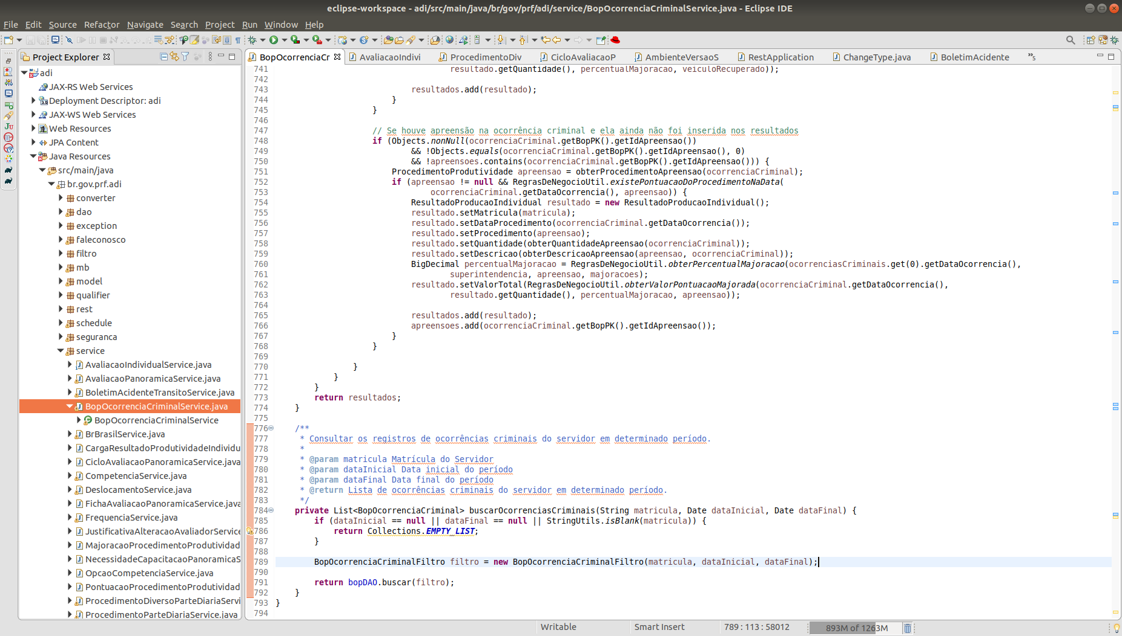Figura 9: Classes grandes extrapolando sua competência negocial
Os furos arquiteturais são outro fator que prejudicam a manutenibilidade do código, uma fez que os fluxos apresentados nos diagramas de sequencias furam o preceito do padrão proposto ao modelo MVC.

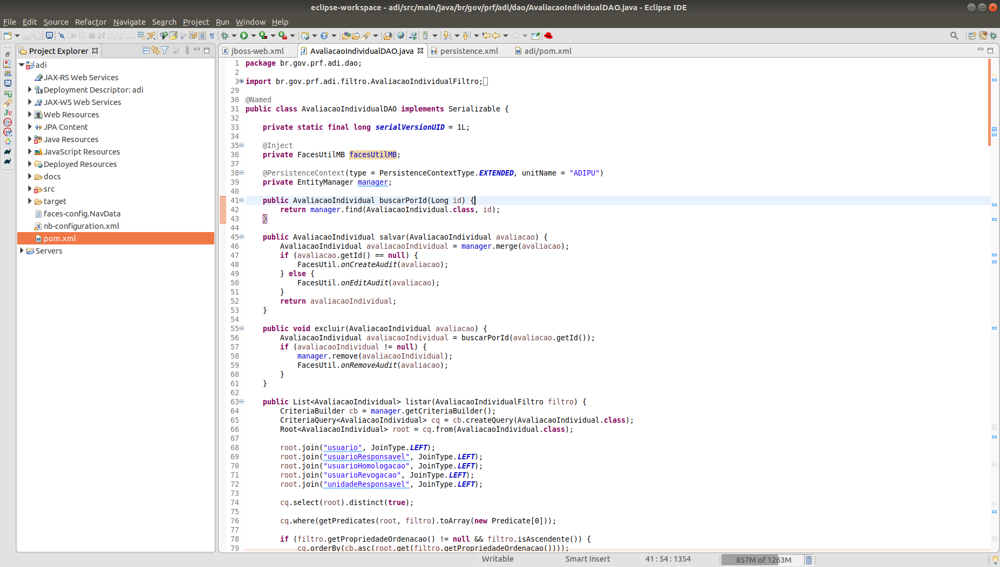Figura 10: Camada de persistência acessando controladores
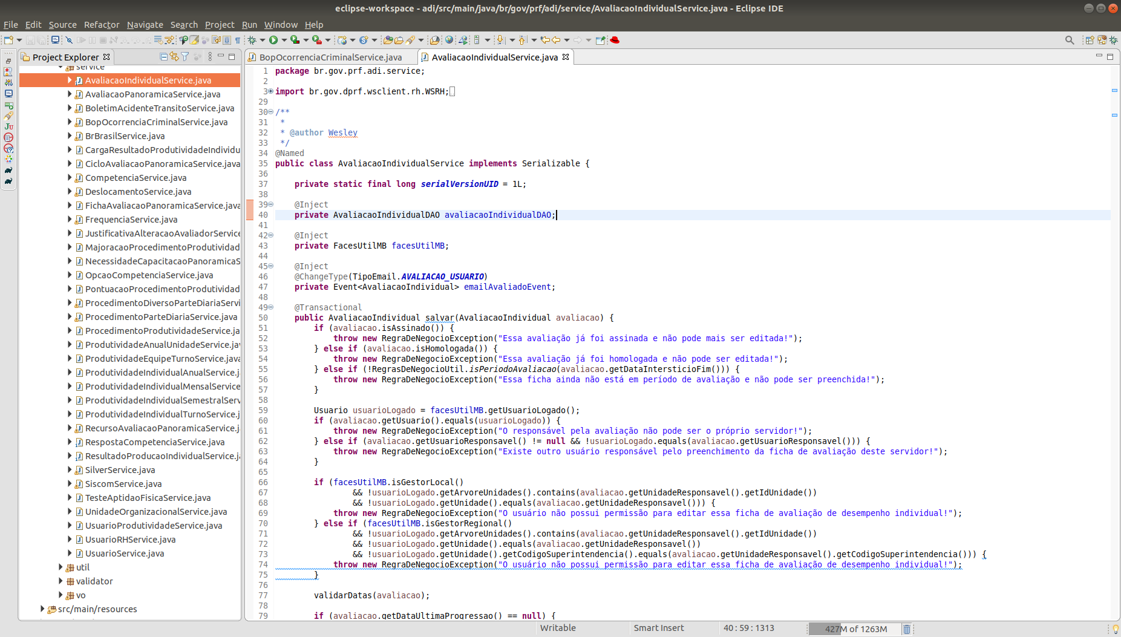Figura 11: Controladores acessando camada de persistência
Outra característica encontrada durante o processo de análise de código foi a descentralização das validações de regras negociais. Uma vez que a mesma deveria estar concentrada na camada de serviço, estas validações são vistas nas classes controladores (que deveriam apenas controlar o ciclo de vida dos formulários) como também nas classes de persistência (ao qual deveria unicamente acessar o banco de dados).
Essa descentralização são fatores negativos para o entendimento negocial quanto para a manutenção do mesmo.

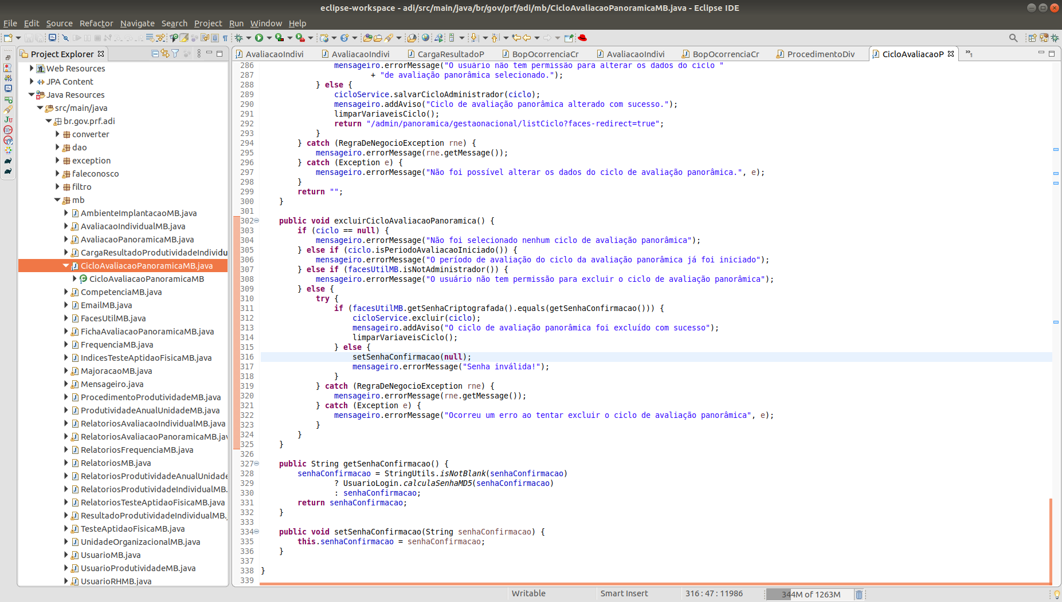Figura 12: Controladores efetuando validações negociais.
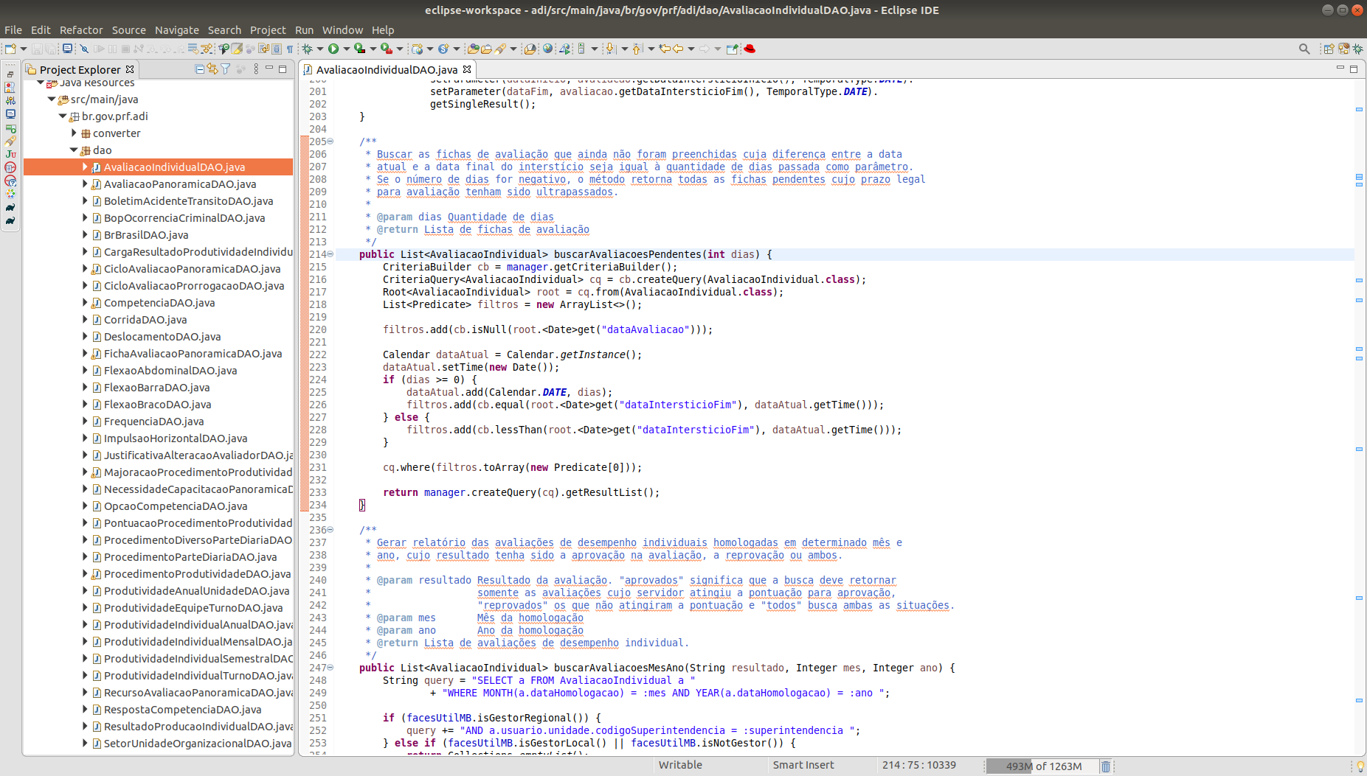Figura 13: Classes de persistência validando condições negociais para tomada de decisão

4.6 Confiabilidade

Há controle de transação a nível de aplicação, esta é uma boa prática sendo que a mesma está sendo aplicada na camada de serviço. Esta prática garante as propriedades ACID do banco de dados, garante também consistência da informação uma vez que vários dados podem ser modificados em uma única transação.
A manutenção da consistência de dados é algo fortemente desejado, contudo esta não garante toda a confiabilidade da solução. A quantidade elevada de bugs, vulnerabilidades no código, bibliotecas de terceiros encontradas e as vulnerabilidades encontradas durante o processo de análise de intrusão demonstradas nos relatórios apresentados trazem riscos a confiabilidade da ferramenta.

4.7 Performance e estabilidade

Não foi analisado o funcionamento da aplicação para avaliar demais requisitos não funcionais, recomenda-se a utilização de ferramentas de APM para mensurar performance e recursos de máquina utilizados.
A arquitetura monolítica citada no tópico 3 deste documento prejudica a escalabilidade da ferramenta, os recursos empreendidos para a escalabilidade vertical (aumento de recursos de processamento, disco, memória e demais) são limitados e onerosos.
A escalabilidade vertical do monólito é possível levanto em consideração o aumento de nós no cluster, contudo esta escalabilidade é prejudicada tendo em vista que temos que escalar a aplicação como um todo, necessitando assim da mesma quantidade de recursos empreendidas nos demais nós existentes. Nesta arquitetura não há a possibilidade de escalar somente as funcionalidades/módulos que mais são demandados.

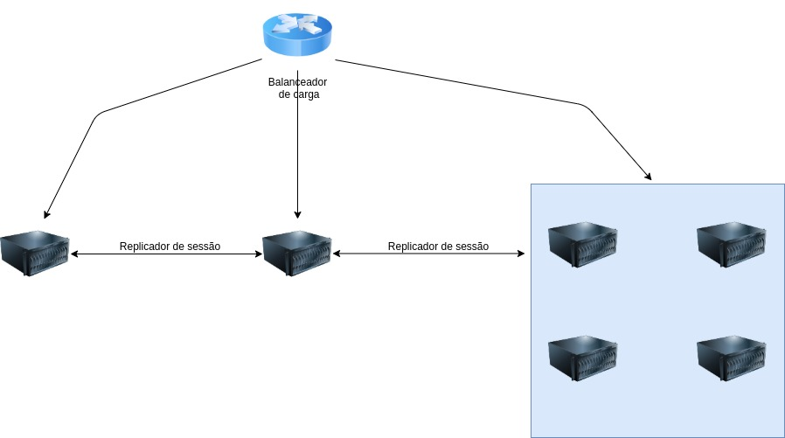Figura 14: Escalabilidade do monólito

5 Recomendações

É altamente recomendado que seja efetuado refactoring de código dos bugs e vulnerabilidades de código apontadas pelo SonarQube , estas atividades certamente trarão maior confiabilidade a ferramenta e estabilidade em seu uso. Para os demais itens apontados pela ferramenta SonarQube durante o processo de análise de código são altamente desejáveis, contudo este processo de ajuste de código é moroso e trás consigo risco em potencial e está diretamente aliado a falta de cobertura de testes de unidade.
Ajustar as dependências que trazem maior risco para a aplicação é altamente recomendável, contudo este trabalho deve ser feito de forma analítica e cautelosa afim de não prejudicar a estabilidade da ferramenta. Sugere-se a associação dos relatórios de análise de dependências com os relatórios de análise de intrusão para que sejam analisados as principais vulnerabilidades da aplicação e associá-las as dependências que oferecem tais riscos para os devidos ajustes. Esta recomendação esta embasada na interseção de resultados das ferramentas utilizadas e na otimização e na assertividade do trabalho de refactoring. Vale ressaltar a necessidade de correção das vulnerabilidades de XSS e SQL Injection encontradas durante o processo de análise de intrusão.
Recomenda-se a implantação de ferramentas de APM para que sejam criadas métricas e alarmes que auxiliem na continuidade do serviço em ambiente produtivo(monitoramento de processamento e memória por exemplo), tendo em vista que este tipo de ferramenta fornece mecanismos para determinarmos o comportamento da solução (auxiliam no refactoring de código) e também subsidia para o correto dimensionamento da infraestrutura.
Recomenda-se o desacoplamento das atividades executadas em batch (Quartz) do cor da aplicação, uma vez que esta prática promove a concorrência de recursos da aplicação principal e dificulta a escalabilidade horizontal. Vale ressaltar que ao segregar os serviços batch do core da aplicação, recomenda-se segregar os demais componentes (classes negociais, serviço, persistência e etc) para que se promova o reuso dos componentes.
Recomenda-se também o ajuste dos fluxos de execução da aplicação, uma vez que não um comportamento uniforme, temos classes de serviço acessando controladores e classes de persistência acessando classes de serviço. Esta prática não promove o princípio da abstração da orientação a objetos aplicado ao modelo MVC.
Para fins de organização e padronização, recomenda-se que seja mantido de forma permanente 3 branchs no repositório GIT e que estas representem especificamente os ambientes ao qual estão implantadas, sendo elas master, homologação e desenvolvimento. Recomenda-se que ao mergear uma nova branch a master, que esta seja removida e uma nova tag seja gerada.

